**Консультация для родителей на тему:**

**«Развивающие игры для ребенка от 1 до 2 лет»**

Раннее детство это период  интенсивного физического и психического развития. Дети раннего возраста отличаются повышенной эмоциональностью, впечатлительностью, внушаемостью. Именно в первые три года жизни дети учатся тому, что будут использовать в течение дальнейшей жизни. Если взрослые на протяжении этого возрастного периода окажут поддержку ребёнку, он будет гораздо быстрее развиваться.

Лучший партнер для годовалых и двухгодовалых деток - это его любимая мама. В этом возрасте компания ровесников ребенка еще не привлекает, поскольку ни он сам, ни другие дети еще не могут придумать идеи для развлечений.

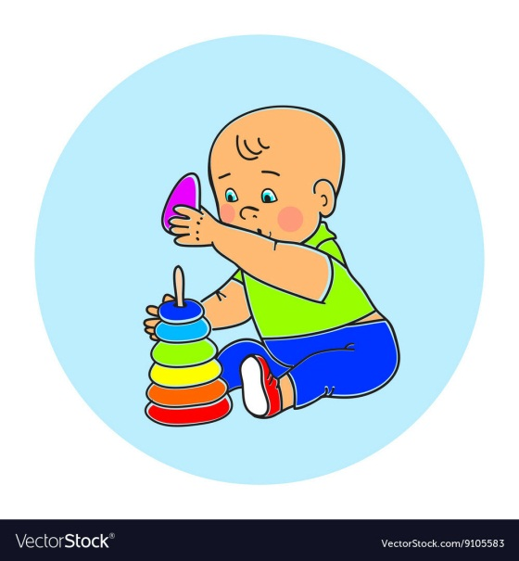**Какие игры родители могут предложить малышу?**

**Кубики, матрешки, пирамидки.** Пусть ваши занятия с малышом будут не только веселыми, но и полезными. Для этого недостаточно купить развивающие игрушки, взрослым обязательно нужно включаться в игры, научить ребенка взаимодействовать с предметами. Для детей в 1-2 года подходят кубики, пирамиды, рамки-вкладыши, сортеры, крупные конструкторы, музыкальные инструменты.

**Мыльные пузыри.** Пожалуй, нет на свете крохи, который бы не любил наблюдать, как вода превращается в разноцветные прозрачные шарики. Детей в этом процессе интересует все: откуда берутся пузыри, как их можно выдуть, почему они лопаются? Малышня обязательно захочет создать мыльные пузыри сама, вот почему это занятие порой затягивается до тех пор, пока раствор в баночке не закончится.

**Рисование.** 12-месячный ребенок уже с явным удовольствием рисует пальчиковыми красками, к двум годам он уже может справиться с гуашью, акварельной живописью. Самое главное - подобрать безопасную краску и создать рабочее место, а потом наблюдать, как малыш смешивает краски, ставит отпечатки ладошек и пальцев. Кстати, в этом деле вам пригодятся рулоны старых обоев. Они гораздо экономнее дорогих альбомов.

**Лепка.** Лепить можно из специального соленого теста или обычного мягкого пластилина. Только не покупайте ароматную пластичную массу, потому что ребенок обязательно захочет ее попробовать. Покажите ему простейшие упражнения: скатайте шарик, колбаску, продемонстрируйте, как изготовить лепешку. Не ждите красивых фигурок, в этом возрасте детям интересно изучать свойства материалов. Плюс подобного занятия неоспорим -активное развитие мелкой моторики!

**Виды развивающих игр**

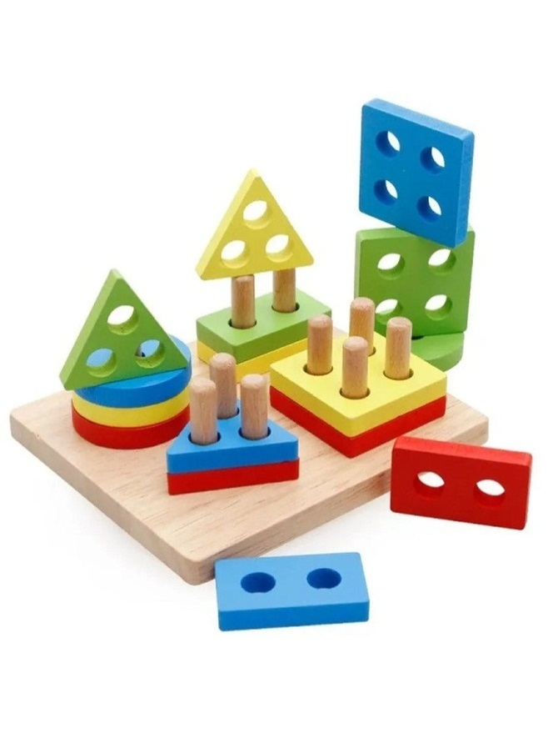Игры для малышей, раскраски с крупными изображениями и наклейками, мягкие пазлы большого размера, игры о цветах и формах («сортеры», «трансформеры», пирамиды), игры на развитие логики (длина, высота, количество, размер, вес предметов). Эти несложные игры положительно повлияют на развитие внимания и памяти малыша, цветовое восприятие, логическое мышление и, конечно, способствовать формированию детского творчества. Не забывайте, что такими играми малыши занимаются вместе с родителями. Занимайтесь с детьми с первых дней.

Познавательные игры (дидактические). Такие игры (тематические наборы карточек и картинок, кубики с картинками и цифрами) расширяют представление ребёнка об окружающем мире: о животном мире, флоре и фауне, природе, профессиях, одежде, посуде и т. д.

Игры для развития внимания и памяти. «Ищем пару, «Отличия», «В поисках предмета», «Что не так?», «Лабиринт». Такие игры также позитивно влияют на развитие внимания и памяти ребёнка. Малыш учится концентрироваться, ведь ему предстоит найти спрятанный предмет или отличия между практически одинаковыми рисунками, отбирать предметы по парам или выделить лишние (одинаковые). В результате малыш станет более наблюдательным и внимательным, находчивым и решительным.

Игры для развития мышления и логики. Развиваем логическое мышление с детства при помощи специальных игр. «Дополни рисунок», «Соедини точки», «Составь мозаику», «Сделай бусы», «Ассоциации» и другие игры призваны учить ребёнка делать сравнение, анализ и систематизацию информации, находить связи между предметами и обобщать, определять основное и делать выводы, а значит- самостоятельно размышлять. Такие умения пригодятся в дальнейшем на уроках математики.

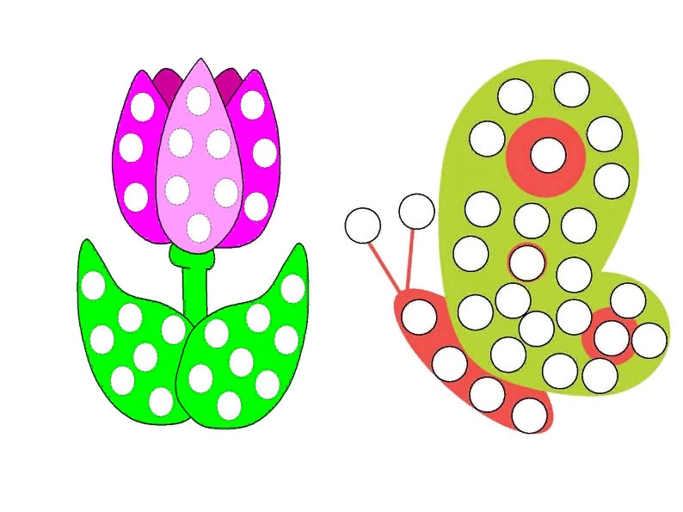Раскраски. Раскраски призваны развивать творческие способности малыша, различать и запоминать цвета, умение держать карандаш, большой интерес и пользу вызовет у малыша рисование пальчиками .

Пазлы. Пазлы- игра, где картину нужно собрать из частей - это увлекательно и полезно. Для самых маленьких используйте крупные пазлы из мягкого материала, а детям постарше подойдут наборы мелких частей, из которых можно собрать красочные картины.

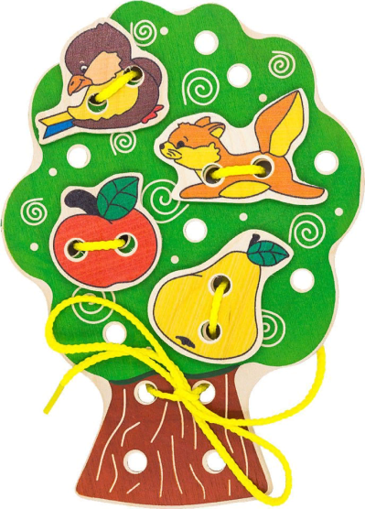Математические игры. Обучайте детей простым манипуляциям с цифрами с раннего возраста. В этом вам помогут красочные карточки, кубики и книжки с цифрами и весёлыми картинками, которые помогут легко, в занятной форме познакомить малыша с миром чисел и цифр, понятиями количества, счётом и арифметикой. Головоломки, конструкторы, шнуровки. Сочетают развитие логики и мелкой моторики. Этим типом игр ребёнок может заниматься самостоятельно.

Какие игры для детского развития сегодня родителям доступны в продаже? интерактивные игрушки: они «говорят» с малышом, «поют песенки». Они влияют на развитие музыкального слуха ребёнка, способствуют становлению его эмоциональности, коммуникабельности. Также они могут помочь малышу начать говорить. Сортеры (вкладыши): отличные помощники по изучению цветов, фигур, и цифр. Объёмные фигуры нужно вставлять в соответствующие отверстия. Вариаций игр с такими игрушками можно придумать множество.

Кубики: учимся строить дома, изучая фигуры, числа и цвета.

Предлагаю вам ряд игр и игровых упражнений, с помощью которых можно организовать детей, переключить их внимание, снять эмоциональное напряжение:

Игра «Угадай, что за овощ или фрукт»

На блюдце выкладывают кусочки разных фруктов или овощей, отличающих по вкусу. Ребёнок закрывает глаза, а взрослый кладёт ему в рот кусочек. Ребёнку надо отгадать, что это за овощ или фрукт. Начать игру с двух кусочков, затем увеличить количество.

Игра «Меткий глаз»

Нарисуйте мелом на стене 2-3 круга или квадрата. Малыш постарается попасть мячиком в каждый из них. В эту игру лучше играть всем вместе; каждый по очереди попытается попасть в мишень.

Игра с песком «Печём пирожки»

На прогулке, играя в песочнице, предложить ребёнку «испечь пироги» с разной начинкой, используя для этого природный материал, разные по форме и величине.

Наблюдая за ребенком в игре, выявите его интересы и наклонности. Одни дети охотно строят, другие любят играть в куклы, третьи увлечены играми с мячом. Игровые интересы нужно не только поддерживать, но и расширять.

Сами по себе игрушки не создают игровой ситуации. Она определяется настроением, интересами ребенка. Родители должны чутко относиться к игровым запросам ребенка. Почти у каждого ребенка есть строитель и мозаика, кубики. Но не всегда эти игрушки используются по назначению. Потому что дети просто не знают, как в них играть.  Предложите ребенку сделать несложную постройку, и пусть это будет комната для матрешки, покажите, как ее нужно построить, а уж потом ребенок сам построит точно такие же комнаты для каждой из ее сестер. Матрешки ждут, когда дом будет готов. Таким образом, ребенок поставлен перед необходимостью какое-то время играть одному.

     Полезно поощрять ребенка за самостоятельность в игре. Малыш сам сложил кубики, выложил узор из цветной мозаики, собрал что-то из конструктора - сохраните это до тех пор, пока соберутся все домашние. Внимание и похвала вызовут желание и в дальнейшем действовать в игре самостоятельно.

Пусть игры будут достаточно простыми и совсем короткими. Даже 5 минут вполне достаточно.

Но всегда стремитесь, чтобы ребенок довел начатое дело до конца. Главное превратить обучение в увлекательную игру. Совсем не обязательно усаживать ребенка за стол, вы можете играть с ними где угодно- на полу, в комнате, на кухне и т.д.

Период максимальной активности ребенка (утренние часы и время после дневного сна).

Не отступайте, если задания покажутся вам чересчур сложными для ребенка. Они предполагают вашу активную помощь через рассказ, объяснение.

Внимание детей в раннем возрасте и младшем 10-15 минут.

Если у него что-то не получилось, не заостряйте на этом внимание. Терпеливо объясните ему ошибку, исправьте ее, и вернитесь к этому же заданию на следующий день.

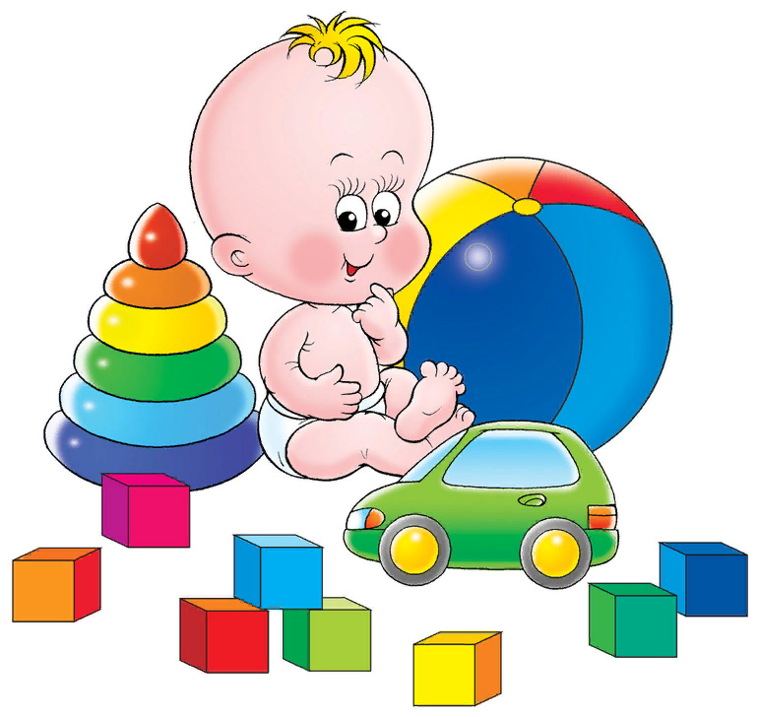

Информацию подготовил воспитатель Агафонова Л.М.